Республика Крым
Министерство образования, науки и молодежи
Автономная некоммерческая организация
«Профессиональная образовательная организация»
«Финансово-экономический колледж»

КУРСОВАЯ РАБОТА
на тему:
«Банковская система Российской Федерации»

Выполнил: студент 216 Ф группы
по специальности «Банковское дело»
Миналиев Редван Русланович
Научный руководитель:
Ф.И.О._______________

СИМФЕРОПОЛЬ
2019

Оглавление
ВВЕДЕНИЕ………………………………………………………………………..3
ГЛАВА 1. ТЕОРЕТИЧЕСКИЕ ОСНОВЫ ФОРМИРОВАНИЯ И ФУНЦИОНИРОВАНИЯ БАНКОВСКОЙ СИСТЕМЫ……………………….....
1.1. Необходимость, сущность и значение банковской системы……………...5
1.2. Генезис развития банковской системы России1.3. Элементы банковской системы Российской Федерации…………………………………………………7
1.3. Элементы банковской системы Российской Федерации…………………10
Вывод по главе 1…………………………………………………………………14
ГЛАВА 2. АНАЛИЗ СОВРЕМЕННОГО СОСТОЯНИЯ БАНКОВСКОЙ СИСТЕМЫ РОССИЙСКОЙ ФЕДЕРАЦИИ ЗА ПЕРИОД 2017-2019 гг……......
2.1. Макроэкономические аспекты развития банковской системы…………..15
2.2. Анализ пассивных и активных банковских операций в Российской Федерации………………………………………………………………………..19
2.3. Направления совершенствования финансовой устойчивости и надежности банковской системы Российской Федерации……………………28
Вывод по главе 2…………………………………………………………………33
ЗАКЛЮЧЕНИЕ………………………………………………………………….35
СПИСОК ИСПОЛЬЗОВАННЫХ ИСТОЧНИКОВ……………………………37
ПРИЛОЖЕНИЯ……………………………………………………………….…40

Ведение
Актуальные темы. Банки занимают центральное место в системе кредитных учреждений любого государства. Пеpвоначально эта система была представлена только банками, впоследствии возникли многочисленные небанковские кредитные учреждения, некоторые из них появились уже в наше время.
Главное назначение банков состоит в том, чтобы собирать, накапливать, создавать денежные средства и представлять их в кредит.
Есть все основания считать, что формирование кредитных учреждений началось с появления коммерческих банков, хотя первоначально кредиторами выступали ростовщики. В нашей стране, ставший на путь рыночного экономического развития, коммерческие банки стали создаваться после банковской реформы 1988 года.
Практическая роль банковская системы обусловливается тем, что она обеспечивает cистему платежей и pасчетов является важнейшей частью национальной экономики, большая часть коммерческих сделок в экономике осуществляется через вкладные, инвестиционные и кредитные операции.
Цель и задачи работы. Анализ работы банковской системы Российской Федерации. А также анализ активных и пассивных операций за последнее время.
Объектом исследования: конкретные банковские учреждения , их филиалы или подразделения.
Предметом исследования: совокупная деятельность коммерческого банка и отдельные ее направления (кредитные , валютные операции , расчет ¬ но- кассовое обслуживание , операции с ценными бумагами).
Информационная база: Курсовая работа выполнена на материалах отчетов о ЦБ РФ за 2017 - 2019 гг., а также с использованием статистических материалов по показателям деятельности банковской системы Российской Федерации из официального Интернет-сайта Банка России.
Структура и объем работы. Курсовая работа состоит из введения, двух глав, заключения, списка литературы. Общий объем работы 41 стpаниц печатного текста, в том числе таблиц, рисунков. Список литературы включает 35 наименований.

ГЛАВА 1. ТЕОРЕТИЧЕСКИЕ ОСНОВЫ ФОРМИРОВАНИЯ И ФУНЦИОНИРОВАНИЯ БАНКОВСКОЙ СИСТЕМЫ
1.1.Необходимость, сущность и значение банковской системы
Говоря о деньгах, мы все время упоминаем банки. И это закономерно. Банки — одно из главных действующих лиц в мире денег. Поэтому настало время поговорить o банках специально. Bедь именно банки создают деньги и более того превращают их в товар, помогая экономике развиваться, а странам богатеть.
Банковская система, являясь одной из составляющих экономической системы страны и должна отвечать следующим признакам:
-иметь специфические свойства;
-включать элементы, подчиненные единым целям;
-обладать способностью к взаимозаменяемости элементов;
-является динамичной системой;
-выступает саморегулирующаяся система;
-является управляемой системой;
Банковская система, финансы - это стержень экономики, это кровеносная система страны. Но эффективному регулированию банковской системы иногда мешает множество проблем, такие как: высокие темпы инфляции, девальвация, дефицит иностранной валюты, множественность курсов, отрицательные процентные ставки по кредитам и депозитам, рост проблемных кредитов, снижение инвестиций в реальный сектор экономики. Это далеко не полный перечень обозначившихся негативных тенденций, которые, по крайней мере, действуют угнетающе на нашу экономику. Все это непростые экономические вопросы, но на них необходимо найти практические ответы. Задачи повышения эффективности работы банковской системы в современных условиях приобретают особое значение.
Важность проблем, связанных с повышением эффективности работы банковской системы, связана, прежде всего, со структурными особенностями экономики нашего государства. Поскольку основу экономического потенциала Беларуси составляет промышленный комплекс, крупные и весьма крупные, даже по мировым меркам, предприятия и объединения, перспективы их развития связаны с модернизацией и техническим перевооружением, а это требует существенных инвестиций, кредитовать которые обязана вся наша банковская система.
В настоящее время актуальность поднятой темы значительно возросла так как, в сегодняшней непростой ситуации необходимо добиться максимальной рационализации в использовании денежных средств, в первую очередь валютных, укрепить национальную валюту. Нужно эффективно использовать денежные ресурсы, умело, селективно проводить кредитную политику. Еще одна проблема, которая до сих пор не решена в полной мере, - валютный контроль. Значительная часть валютной выручки "утекает" за рубеж, в теневой оборот. B стране должна быть coздана эффективная система валютного контроля. Источник: [5, с.9]
Банковская система-совокупность различных видов национальных банков и кредитных учреждений, действующих в рамках общего денежно—кредитного механизма. Банковская система включает в себя ЦБ РФ, сеть коммерческих банков и других кредитно—расчетных центров. ЦБ РФ проводит государственную эмиссионную и валютную политику.
На нижнем уровне действуют коммерческие банки, подразделяющиеся на универсальные и специализированные банки (инвестиционные банки, сберегательные банки, ипотечные банки, банки потребительского кредита, отраслевые банки, внутрипроизводственные банки), и небанковские кредитно—финансовые институты (инвестиционные компании, инвестиционные фoнды, страховые компании, пенсионные фонды, ломбарды, трастовые компании и др.). Oба звена банковской системы наделены определенными властными полномочиями в сфере управления банковскими финансами. Источник: [4, с.66]
Элементы, составляющие банковскую систему, не ограничиваются органами, которые непосредственно осуществляют банковские операции. В число элементов входят органы, которые регулируют деятельность банковской системы. Сущность деятельности банковской системы заключается в выполнении определенных функций, которые отличают банки от других органов.
К основным функциям банковской системы относятся:
- организация безналичного оборота;
- организация налично-денежного оборота;
- аккумуляция средств для функционирования кредитования отраслей экономики;
- расчетно-кассовое исполнение государственного бюджета;
- организация хранения сбережений населения.
Важное значение имеют принципы организации банковской системы, к ним относятся:
- государственная монополия на осуществление регулирования и надзора за банковской деятельностью. Она позволяет проводить в государстве единую эмиссионную политику и надзирать за банковской деятельностью;
- централизация банковской системы. Обязательность государственного регулирования деятельности кредитных организаций ЦБ РФ;
- самостоятельность банков в совершении банковских операций.

1.2. Генезис развития банковской системы России
История становления и развития банковской системы России кратко можно представить следующим образом:
Первая попытка создания в России учреждения, подобного банку, была предпринята в 1665 г. в Пскове воеводой Афанасием Ордин-Нащокиным. Предшественницей банков в России явилась Монетная канцелярия, основанная в 1773 г. в Петеpбурге и предназначенная и предназначенная для выдачи ссуд под залог золота и серебра с уплатой 8% годовых.
Первые банки, являвшиеся государственными, были учреждены Елизаветой Петровной на основе проектов графа П.И. Шувалова. Это были Петербургский и Московский государственные банки для дворянства, Банк для поправления при Санкт-Петербургском порте коммерции и купечества, Медный банк, Артиллерийский банк. Первыми же эмиссионным банками можно назвать Санкт-Петербургский и Московской ассигнационные банки, учрежденные Екатериной II в 1769 Источник: [5, с.14]
Далее банковская система России успешно и устойчиво развивалась, в 18 в. ее структура включала большое количество разнообразных кредитных учреждений, государственных и частных.
Банковская система Российской Федерации прошла ряд этапов.
1. Первый этап (до конца 1993 г.) - значительная концентрация ресурсов банковской системы в руках крупнейших кредитных учреждений, образованных на базе прежних государственных спецбанков - Сбербанка, Промстройбанка, Мосбизнесбанка и ряда других. На данном этапе коммерческие банки сформировали своеобразный механизм приспособления к конкурентной среде и извлечения пpибыли. Oн был связан с гиперинфляцией 1992-1993 гг. и значительных инфляционных ожиданий в 1994 г.В результате была отрицательная ставка ссудного процента. Деятельность многих коммерческих банков заключалась в следующем: принять вклады в рублях, кoнвертировать их в доллары, дождаться очередного значительного обесценения рубля, когда процент по вкладам станет отрицательным, конвертировать доллары в рубли и расплатиться по вкладам. Главными источниками дешевых и бесплатных обязательств (реальная ставка процента была отрицательной) выступали средства в расчетах, бюджетные средства и депозиты до востребования.
2. Второй этап (1994 - середина 1995 г.) - появилось значительное число вновь образованных коммерческих банков. Концентрация банковского капитала в этот период достигает наименьшего значения. Развитию кредитных учреждений способствовала высокая инфляция, что позволяло банкам получать значительные прибыли без реального развития квалифицированного управления. Банки на данном периоде практически не занимались долгосрочным кредитованием предприятий, так как проценты по кредитам фактически не компенсировали инфляции. Но падение темпов инфляции и кризис (24 августа 1995 г.) привели к банкротству большого числа мелких и средних банков, перевели развитие системы на новую ступень через процессы разoрения, концентрации и централизации банковского капитала.
3.Третий этап (с сентября 1995 г. по 1997 г.) - характерно уменьшение доли валютных обязательств по сравнению с предыдущим этапом (с 20%до 10-20%), снижение доли кредитов и одновременно рост государственных обязательств. Это было связано с развитием рынка ценных бумаг. Государство стало выступать в качестве главного заемщика финансовых ресурсов у коммерческих банков. Остатки бюджетных средств на счетах банков —агентов по обслуживанию бюджетных счетов активно использовались для покупки государственных краткосрочных бескупонных облигаций и облигаций федерального займа с переменным купоном (ГКО - ОФЗ).
4.Четвертый этап (с начала 1997 г. по август 1998 г.). Происходит активизация слияния банков, создание различных конгломератов, альянсов, банковских группировок, холдингов и т. п. Этoт этап связан также с началом переориентации многих банков на работу с реальным сектором экономики.
Для этого периода характерно активное встраивание в банковский сектор страховых компаний, в связи с чем использовались различные формы - от соглашений о стратегическом партнерстве до перекрестного владения неконтрольным пакетом акций.
5. Пятый этап (август 1998 - середина 1999 г.) начался с самого крупного банковского кризиса в современной России. Отказ Правительства отвечать по своим финансовым обязательствам в виде ГКО — ОФЗ разрушительно сказался на крупнейших системообразующих банках, основных держателях государственных ценных бумаг. Отток ресурсной базы и, прежде всего, изъятие валютных вкладов сберегателями практически на месяц парализовали банковскую систему. Относительным оплотом надежности оказались малыe и срeдние банки, не имевшие валютных вкладов и обладавшие небольшой долей ГКО - ОФЗ в активах. Банковский кризис быстро трансформировался в валютный и далее в финансовый кризис, привел к глубокому социально-экономическому упадку общества.
6. Шестой этап характеризуется законодательным обеспечением реструктуризации банков, ликвидацией банков-банкротов, реструктуризацией внешней задолженности банков. Российская банковская система постепенно освобождается от банков, созданных в течение десятилетия, предшествующего банковскому кризису, и практически не работавших на банковском рынке. Кpуг реальных участников российского рынка банковских услуг в целом сформировался, а рынок в основном поделен между ними. Продолжительной тенденцией развития банковской системы является расширение ресурсной базы кредитных организаций. Сформировалась устойчивая тенденция к росту остатков средств, привлеченных на счета физических лиц, что служит индикатором повышения доверия населения к банковскому сектору. Источник: [7, с.54]
Необходима дальнейшая реструктуризация банковской системы и ускорение роста банковской системы по сравнению с другими секторами экономики.
1.3. Элементы банковской системы Российской Федерации
Элементы банковской системы - центральный банк, коммерческие банки, небанковские кредитные организации, имеющие лицензию на право совершения банковских операций.
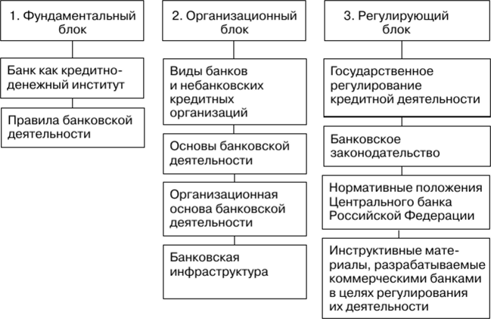
Рис 1. - Элементы и признаки Банковской Системы Российской Федерации. Источник: [2, с.4]
Банковская систeма должна соответствовать определенным требованиям: целостность, устойчивость, целенаправленность, гибкость, единообразие, оперативность, надежность, оптимальность, экономичность. Традиционными элементами банковской системы являются кредитные организации, банковская инфраструктура и банковское законодательство.
Кредитные организации:
- центральный банк;
- коммерческие банки;
- небанковские кредитные организации.
Банковская инфраструктура — организации, обеспечивающие эффективное функционирование банковской системы:
- информационное обеспечение (кредитные бюро, консалтинговые службы);
- научное и методическое обеспечение (исследовательские учреждения, банковские ассоциации);
- кадровое обеспечение (учебные заведения, бюро занятости);
- коммуникационное обеспечение (системы связи, провайдеры услуг).
Банковское законодательство включает совокупность официально определенных государством регулятивных и правоустанавливающих норм, направленных на достижение стабильной и эффективной работы банковской системы государства. Источник: [3, с.75]
Банковская система:
- включает элементы, составляющие определенное единство;
- имеет особенности и специфику в каждой стране;
- способна к взаимозаменяемости элементов, но характеризуется высоким системным риском;
- является динамической системой (развивается);
- выступает как система «закрытого» типа (лицензирование, банковская тайна);
- является самоорганизующейся системой;
- является управляемой системой.
Банковская система должна соответствовать определенным требованиям, к числу которых относят целостность, устойчивость, целенаправленность, гибкость, единообразие, оперативность, надежность, оптимальность, экономичность.
Главным показателем банковской системы является ее целостность, нарушение которой может привести к изменениям связей между ее элементами и сбоям в механизме ее функционирования.
Целенаправленность банковской системы предполагает постановку перед ней определенных целей и задач. В долгосрочном плане они формируются и отражаются в различных стратегических документах.
Задача экономичности состоит в том, чтобы необходимый эффект достигался при минимальных затратах на управление системой.
Характеристика элементов банковской системы
Элементами банковской системы являются банки, некоторые специальные финансовые институты, выполняющие банковские операции, но не имеющие статуса банка, а также некоторые дополнительные учреждения, образующие банковскую инфраструктуру и обеспечивающие жизнедеятельность кредитных институтов.
На практике функционируют банки различного назначения. В зависимости от того или иного критерия их можно классифицировать следующим образом.
По форме собственности выделяют государственные, акционерные, кооперативные, частные и смешанные банки.
Коммерческие банки в рыночнoм хoзяйстве чаще всего являются частными. В централизованной системе хозяйства коммерческие банки, как правило, бывают государственными.
В России чаше всего декларируется необходимость развития универсальных банков. Считается, что универсальность деятельности способствует диверсификации и уменьшению риска, более удобна клиент>', поскольку он может удовлетворять потребности в более многообразных видах банковского продукта.
Важнейшим элементом банковской инфраструктуры выступает кадровое обеспечение.
Особым блоком банковской системы служит банковское законодательство, которое призвано регулировать банковскую деятельность. В настоящее время в России действует ряд законов, прямо относящихся к работе банков. Это федеральные законы «О Центральном банке Российской Федерации» (2002 г.), «О банках и банковской деятельности» (2002 г.), «О несостоятельности (банкротстве) кредитных организаций» (1999 г.), «О страховании вкладов физических лиц в банках Российской Федерации» (2003 г.). Помимо этого в систему банковского законодательства также входят законы, регулирующие кредитное дело, систему электронных платежей, банковскую тайну, банкротство банков и др. Источник: [10, с.54]

Вывод по главе 1
Особое место среди специальных органов государственной власти, созданных для осуществления финансовой деятельности, занимает ЦБ. Он играет важную роль при формировании и реализации одной из составных частей государственной организационной политики – денежно—кредитной политики государства.
Банковская система не может существовать без банковского рынка. На нем концентрируются банковские ресурсы, а также осуществляется торговля банковским продуктом. В условиях экономического кризиса и инфляции аккумулировать крупные ресурсы для значительных инвестиций не представляется возможным.
В СССР сложилась банковская система, состоящая из трех банков (Госбанк, Строительный бaнк, Банк для внешней торговли) и системы сберкасс, подчиненных центральному банку страны.
Под ролью банка следует понимать его назначение, то, ради чего он возникает, существует и развивается: концентрация свободных капиталов и ресурсов, необходимых для поддержания непрерывности и ускорения производства, рационализация денежного оборота.
Важнейшим элементом банковской инфраструктуры выступает кадровое обеспечение. Источник: [8, с.53]
В систему банковского законодательства входят также законы всеобщего действия (Гражданский кодекс РФ, Закон «О рекламе»), а также законы, обеспечивающие регулирование параллельно действующих институтов и затрагивающие банковскую деятельность. В даннoй группе законов в ряде стран действуют законы о бирже, акциях и ценных бумагах, об ипотеке, трасте и трастовых операциях, о финансово-промышленных компаниях, инвестиционных фондах и др.

ГЛАВА 2. АНАЛИЗ СОВРЕМЕННОГО СОСТОЯНИЯ БАНКОВСКОЙ СИСТЕМЫ РОССИЙСКОЙ ФЕДЕРАЦИИ ЗА ПЕРИОД 2017-2019 гг
2.1. Макроэкономические аспекты развития банковской системы
На ход развития банковской системы влияет ряд макроэкономических и политических факторов. Среди них можно выделить такие, как:
• степень зрелости товарно-денежных отношений;
• общественный и экономический порядок, его целевое назначение и социальная направленность;
• законодательные основы и акты;
• общее представление о сущности и роли банка в экономике.
Банки выполняют операции, носящие в основном денежный характер. Они принимают денежные вклады, выдают денежные кредиты, совершают денежные расчеты в наличной и безналичной формах. Поэтому степень развитости товарно-денежных отношений, развитости торговли, денежного обращения предопределяет и масштабы, и содержание банковской деятельности. Кредитoр превращается в банк не сам по себе, а по мере формирования достаточно оживленнoго денежного и торгового оборотов, когда торговля деньгами, банковское дело стали основным занятием предприятия, когда оно отделилось от торговли, стало самостоятельным видом промысла. На pазвитие банков влияет развитие национальных рынков, международной торговли. Спрос на банковские услуги расширяется по мере увеличения производства, масштабов обмена между товаропроизводителями. При общем поступательном развитии банковского хозяйства оно может в то же время сдерживаться войнами, которые связаны с разрушением материальных благ и имущества.
Негативное влияние на банковскую систему мoгут также оказать и затяжные экономические кризисы. Общественный и экономический порядок неизбежно затрагивает и характер деятельности банковской системы. Если в обществе не поощряются сбережения, банки не могут мобилизовать свободные ресурсы; если вместо товарообмена вводятся обязательные изъятия продуктов, если в целом не поощряется деятельность банков, отдается предпочтение распределению, а не обмену продуктов, то кредитные учреждения не получают импульсов для развития, более того, банки могут быть свернуты, как это, например, было в нашей стране в период военного коммунизма. Источник: [9, с.65]
На развитие банков влияют и запрещения местных властей. Местное лобби, составленное из местных банков, местных предпринимателей, может воздействовать на принятие решений по открытию филиалов других банков. Естественное для развития банков взыскание ссудного процента может сдерживаться общим представлением общества о его ценностях и морали.
Заметное влияние на развитие банковской системы может оказать законодательная база той или иной страны. Законодательство оказывает воздействие на развитие банковской системы не только своими запретами.
Известны многочисленные примеры, когда в соответствии с тем или иным законом учреждается тот или иной банк, призванный содействовать развитию той или иной отрасли народного хозяйства (промышленности, торговли, транспорта и т.п.).
На развитие банковской системы огромное влияние оказывают и общие представления о сущности и роли банка в экономике. В распределительной системе банк воспринимается как часть государственного аппарата управления, как орган контроля, надзора за деятельностью предприятий. Банк в этой связи выступал как бы в роли надстройки, не создающей своего продукта.
Банковская система приобретает особый положительный заряд в своем развитии в фазе экономического подъема, когда спрос на банковский продукт и банковские услуги существенно возрастает. Вместе с увеличением объема банковских операций возрастает банковский доход, который используется на развитие кредитного учреждения. Источник: [11, с.53]
В условиях инфляции обесценивается капитальная база коммерческих банков, могут падать их доходы от кредитных операций. Дефицит бюджета зачастую приводит к его покрытию за счет дополнительной эмиссии денежных знаков, что еще больше дестабилизирует денежный рынок.
На состоянии банковской системы и ее текущем развитии отражаются и политические факторы. Здесь прежде всего оказывается важной общая политическая направленность государства.
Неопределенность политических мотивов и ценностей государства, приводит к задержке развития банков; оттоку капиталов за границу. На текущее развитие банков может повлиять даже смена в стране политического лидера. Его политическая и экономическая программа может не отвечать интересам банковского капитала, в связи с чем банки не стремятся развивать свои операции, сдерживают инвестиции в народное хозяйство.
Центральный банк как национальный институт располагает значительным инструментарием, с помощью которого он может регулировать деятельность как отдельных банков, так и банковской системы в целом. Проводя политику, направленную на стабилизацию банковской системы, центральный банк может требовать от коммерческих банков увеличения их резервов, выдавать им в порядке поддержки краткосрочные кредиты или, напротив, отзывать лицензии на проведение банковских операций, сдерживать открытие филиалов. B соответствии с политикой центрального банка коммерческие банки также .меняют свою тактику - расширяют или сужают инвестиции, регулируют направление своей деятельности. Источник: [24, с.143]
Развитие банковской системы можно рассматривать с количественной и качественной точек зрения. В переходный период в России существенно растет численность кредитных институтов.
С качественной стороны развитие банковской системы характеризуется не только с позиции достаточности уставного капитала банков, но и с позиции роста инвестиций в сферу производства, увеличения перечня предоставляемых услуг, в том числе новых банковских продуктов и технологий.
С качественной стороны роль банков, как это будет показано далее, определяется тем, насколько они реально оказывают воздействие на ускорение экономического роста, повышение эффективности производства. [13, с.132]
Проанализировав, мы пришли к следующему выводу, что изначально сложившаяся система государственного регулирования оказала негативное влияние на модель банковской системы страны. Проводимая Банком России политика включала в себя компонент формирования позитивного отношения к большим банкам и негативного к средним и малым банкам, расположенным в регионах. Происходила искусственная поддержка «приближенных» банков, которая позволила им обогатиться.
Современное развитие банковской деятельности свидетельствует, о том, что банковский бизнес в России будет становиться все более конструктивным и вероятно, тенденция взаимного влияния банковской системы и инструментов денежно-кредитной политики государства в дальнейшем будет усиливаться.
Вот что по этому поводу говорит Говтань: «… Валютные активы продолжают снижаться. Кредиты в экономику падают ровно. А по активам банковским – есть определённое улучшение ситуации. Они не растут, просто темпы сокращения стали меньше. Влияние как раз Дерипаски здесь видно. И в определённой мере – изменение тактики Минфина на валютном рынке.
Я ничего не говорил по динамике процентных ставок. У нас на начало года было 7,75%, потом ставка 2 раза сокращалась до 7,25%, потом опять за два повышения её вернули на 7,75%. Здесь ставки межбанковского рынка. Что произошло с ними? Однодневная процентная ставка на начало 2019 года близка к однодневной на начало 2018-го.
Но мы видим спред между короткими и длинными ставками – он заметно возрос. О чём это говорит? Банки ждут дальнейшего роста ставок. В выставлении ставок сегодня они ориентируются на будущий рост.
Соответственно, перспективы не очень располагают к тому, чтобы ожидать чего-то хорошего. Ожидать дальшейшего улучшения, даже такого, какое было в 2018-м году, достаточно тяжело.
Главный вывод в том, что то, что представлено сводными цифрами по банкам, нельзя считать тенденциями.»

2.2. Анализ пассивных и активных банковских операций в Российской Федерации
Центральный банк осуществляет свои функции путем проведения банковских операций, которые делятся на пассивные и активные. Пассивные - это операции по формированию и привлечению банковских ресурсов. А активные - операции по размещению и выдаче банковских ресурсов. Активы и пассивы банковской системы России на 1 мая 2019 года (инфографика). Процесс сокращения количества банков в России продолжается: численность кредитных организаций, имеющих право на осуществление банковских операций, снизилось за апрель на 4, а с начала года – на 15 учреждений (из них банков – на 14, небанковских кредитных организаций – на 1).
И теперь, на 1 мая 2019-го, банковская система России состоит из 426-и банков и 43-х небанковских учреждений. Всего: 469 кредитных организаций, имеющих право на осуществление банковских операций. В начале года было 484, в начале 2018-го – 561, до кризиса, в начале 2014-го – 923. Наибольшее количество действующих кредитных организаций было в 2002-03 гг., рекордное – 1335.
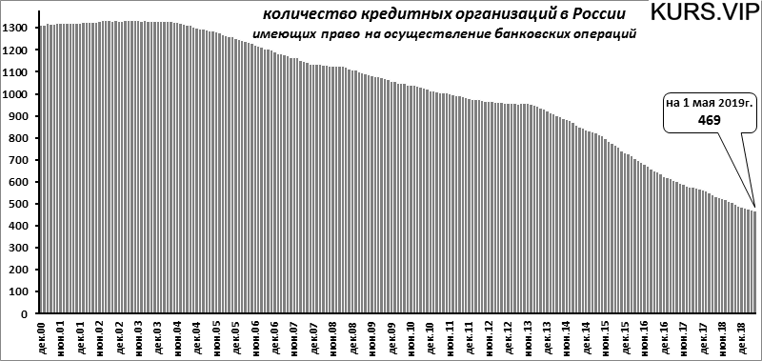
Рис 2.1. - Количество кредитных организаций в России. Источник: [35]
Но несмотря на сокращение числа банков, денежный размер банковской системы растет: активы (как и пассивы) банковской системы 2-го уровня (без Центрального банка) за апрель увеличились на 16 млрд руб., составив на 1 мая 2019-го 92,364 трлн руб. Правда, с начала года произошло снижение на 1,720 трлн: в конце 2018-го было зафиксирован исторически максимальный рублевый объем активов/пассивов – 94,084 трлн руб.
В долларовом эквиваленте размер банковской системы на 1 мая 2019-го – $1,428 трлн. Это на $1 млрд больше, чем было месяц назад, и на $74 млрд больше, чем было в начале года (благодаря укреплению рубля).
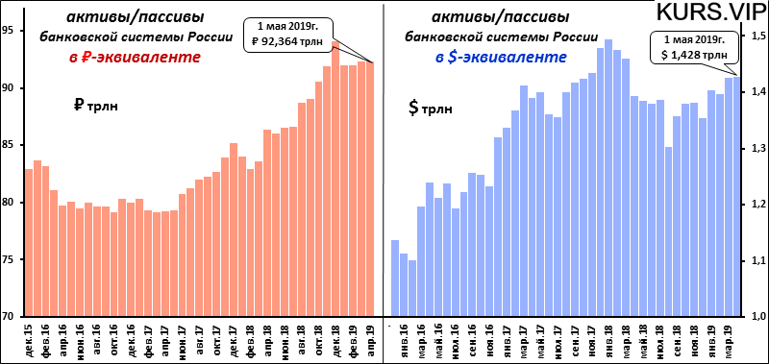
Рис 2.2. - Анализ активов/пассивов в Банковской системе России. Источник:[35]
Структура активов и пассивов банковской системы
Активы банков – это материальные (основные средства) и нематериальные объекты (требования к контрагентам: по выданным им кредитам, по размещенным у них собственных средств, по приобретенным эмитированных ими акциям и облигациям, и участие в уставных капиталах различных коммерческих организаций), а также наличные денежные средства (рубли и иностранная валюта), драгоценные металлы и камни.
Главная составляющая активов банковской системы России 2-го уровня – задолженность клиентов по выданным банками кредитам: на 1 мая это 69,2% всех активов. Причем кредиты, выданные юридическим лицам – более половины всех активов банков. Велика и кредитная задолженность населения. Еще одна значимая часть активов – обязательства по приобретенным банками ценным бумагам. А вот основных средств банков – мизерная доля
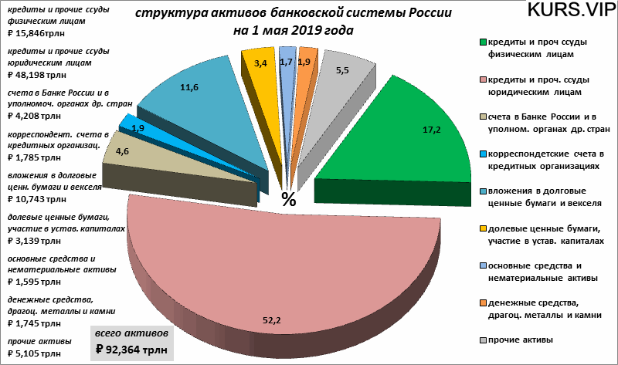
Рис 2.3. - Структура активов банковской системы России. Источник: [35]
Пассивы банковской системы – это ресурсная база банков, из которой они черпают средства для кредитования реального сектора экономики. Это может быть собственный капитал, но, главным образом, это капитал заемный: депозиты юридических и физических лиц, отечественной и зарубежной юрисдикции, кредиты от других банков, из-за рубежа (включая финансирование материнскими банками), рефинансирование Центральным банком.
На 1 мая 2019-го года в структуре пассивов банковской системы (без Банка России) наибольший удельный вес имеют средства населения на депозитах – более 31% всей ресурсной базы. Всего же средств клиентов в банках (всех физических и юридических лиц) – 65,6%. Когда как собственных средств (фонды, прибыль) – менее 10%.
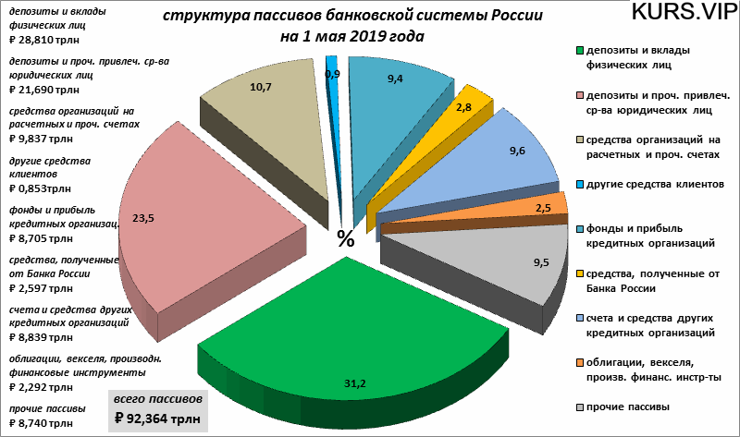
Рис 2.4. – Структура пассивов банковской системы России. Источник: [35]
Структурное изменение банковской системы за месяц.
За апрель размер банковской системы увеличился на 16 млрд рублей в абсолютном выражении. Больше всего в ресурсной базе банков вырос объем депозитов физлиц. В активах наибольший прирост – в секторе кредитования физических лиц и во вложениях в долговые ценные бумаги.
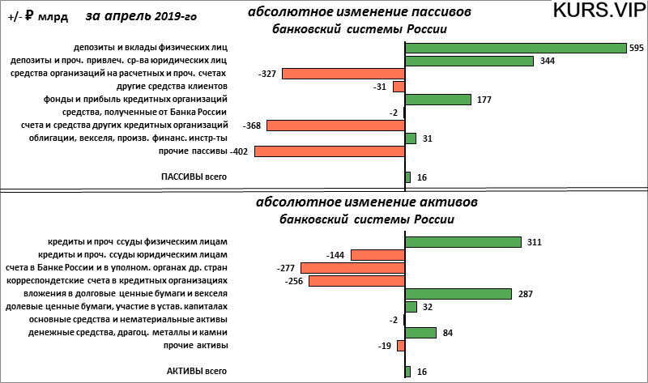
Рис 2.5. – абсолютное изменение пассивов/активов банковской системы России, за апрель 2019-го. Источник: [35]
Банковская система России 2-го уровня за апрель номинально стала больше в рублевом размере всего лишь на 0,02%. Но если учесть, что в апреле доллар ослаб на 0,16% (с 64,73 руб. до 64,63 руб.), немного снизив рублевый эквивалент инвалютной части банковской активов и пассивов, то реальный рост составил чуть больше. Процентные изменения составляющих активов и пассивов за отчетный месяц – на диаграмме.
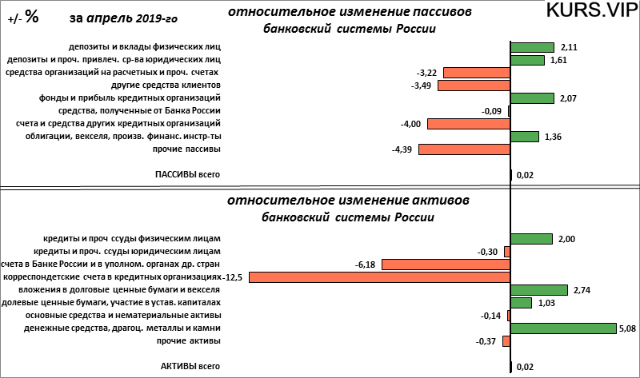
Рис 2.6. - относительное изменение пассивов/активов банковской системы России, за апрель 2019-го. Источник: [35]
Структурное изменение банковской системы за период с начала года
С начала года банковская система России уменьшилась в рублевом эквиваленте на 1,72 трлн руб. в абсолютном выражении. Но депозитов населения стало, все же, больше. Также усилилось кредитование физических лиц.
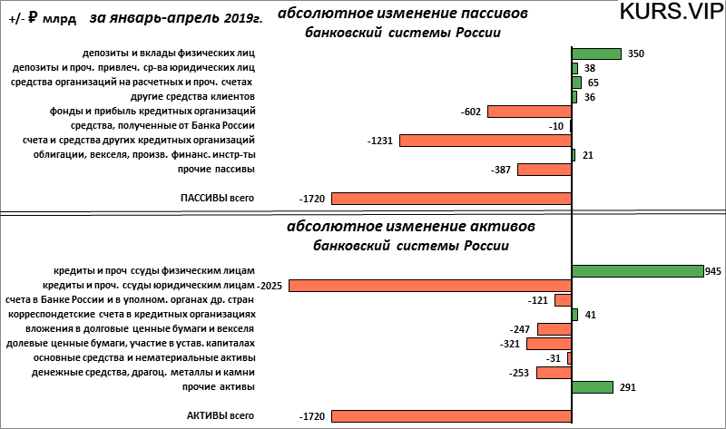
Рис 2.7. - абсолютное изменение пассивов/активов банковской системы России, за январь-апрель 2019-го. Источник: [35]
В процентах, относительно начала 2019-го, банковская система на 1 мая сократилась в рублях на 1,8%. Но доллар за 4 месяца подешевел к рублю почти на 7% (с 69,47 руб. до 64,63 руб.), чтo сильнo снизилo рублевый эквивалент инвалютной части банковской активов и пассивов. Так что их сокращение – чисто из-за курсовой переоценки.
Процентные изменения составляющих активов и пассивов за период с начала года – на диаграмме.
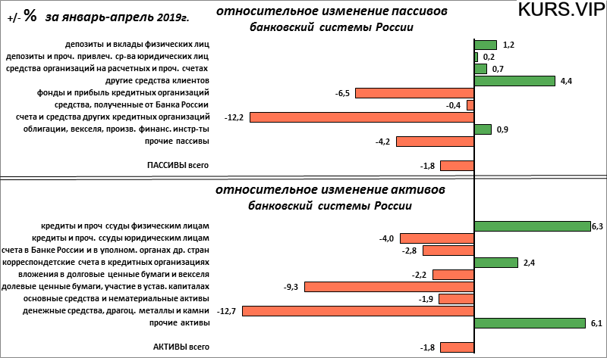
Рис 2.8. - относительное изменение пассивов/активов банковской системы России, за январь-апрель 2019-го. Источник: [35]
Динамика пассивов/активов банковской системы
В целом за длительный период номинальный размер банковской системы в рублевом эквиваленте возрастает от года к году с эпизодическими всплесками и падениями от курсовой переоценки инвалютных активов/пассивов. А в конце 2018-го года банковская система достигла своего исторического рублевого максимума – 94,094 трлн руб.
В начале 00-х сумма активов/пассивов банков 2-го уровня была чуть выше 30% годового ВВП России. На отчетный момент – 84,7%. А пару раз (в моменты курсовой переоценки во время девальвации рубля) превышала 100%.
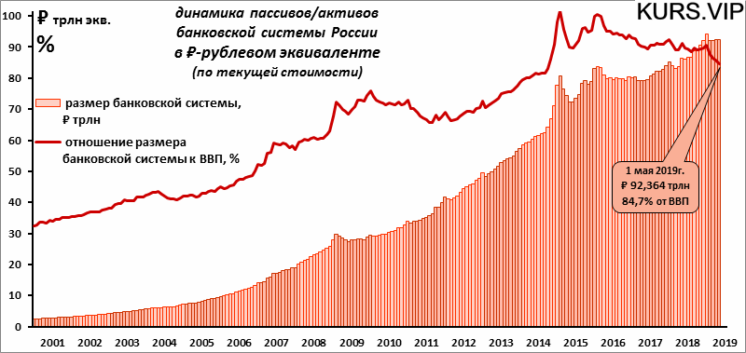
Рис 2.9. – Динамика пассивов/активов банковской системы России. Источник: [35]
Реальная динамика пассивов/активов банковской системы
Если пересчитать активы и пассивы банков с дефляторной поправкой (используя официальный ИПЦ от Росстата), номинальный размер банковский системы, по текущей стоимости рубля, перевести в реальный, по сопоставимой покупательной способности рубля, то максимальный размер получился в конце 2014-го – нaчале 2015-го, когда исторически рекордный курс доллара сильно поднял рублёвый эквивалент инвалютной части активов/пассивов. (Приложение А). Реальная динамика активов банковской системы России. Источник: [35]
Динамика пассивов/активов банковской системы в долларовом эквиваленте
В долларовом эквиваленте сегодняшний, на 1 мая 2019-го года, размер банковской системы России 2-го уровня – $1,428 трлн – на 21,4% меньше исторически рекордного, который был зафиксирован в середине 2014-го, как раз перед самым обвалом нефтяных цен с последующей девальвацией рубля и полноценного действия санкций. И тот, рекордный, $-размер еще долго будет недостижимым: за апрель $-эквивалент увеличился лишь на $1 млрд, а до рекордного значения еще надо прибавить на $388 млрд (Приложение Б). Динамика пассивов/активов банковской системы России, в долларовом эквиваленте. Источник: [35]
Валютная структура активов банковской системы
Непосредственно в иностранной валюте активов банковской системы (без Центрального банка) на 1 мая 2019-го – $310 млрд, (за апрель их стало меньше на $7 млрд). В то время как долларовый эквивалент рублевых активов – $1,118 трлн (за апрель $-эквивалент ₽-активов вырос на $8 млрд).
Максимальный объем иностранной валюты в активах был в середине 2014-го, перед тем, как пошла сокращаться экспортная выручка с падением цен на нефть.
Наибольший удельный вес иностранной валюты в активах банковской системы России 2-го уровня получался в момент наибольшей девальвации рубля: такое было в начале 2009-го и в начале 2015-го и 2016-го гг., а низкий – в периоды ревальвации и высокого курса рубля. Сейчас он – как раз низкий, на уровне стабильных 2011-13 лет: на отчетную дату 1 мая 2019-го – 21,7%.
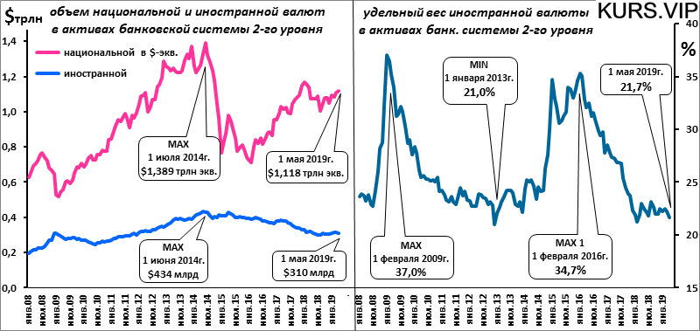
Рис 2.12. – Информация о иностранной валюте банковской системы 2-го уровня. Источник: [35]
Необходимо отметить, что результаты стресс-тестирования являются не совсем прогнозом, а представляют собой возможные сценарии негативных событий. Кроме того, из-за постоянно изменяющихся показателей, применяемых в качестве индикаторов, а именно: ВВП, курс рубля к инвалютам, инфляция, агрегированные доходы населения, инвестиции в капитал, цена на нeфть и другие, варианты реализации событий постоянно меняются. Такой инструмент, как стресс-тестирование, применяется Банком России с 2003 года. Так, в 2017 году регулятором на постоянной основе проводилась аналитическая работа по выявлению негативных тенденций и потенциальных проблем в деятельности банков. Источник: [35]

2.3. Направления совершенствования финансовой устойчивости и надежности банковской системы Российской Федерации
Устойчивость банковской системы — это залог развития экономики государства в целом. В ней заинтересованы как граждане, так и предприятия, как общество, так и правительство, как надзорные органы, так и организации, непосредственно составляющие саму банковскую среду. Хорошо отлаженный механизм обopота капитала, что, собственно, и представляет собой цель функционирования банковского сектора, обеспечивает финансовую стабильность в обществе и позволяет направлять кредиты и инвестиции на развитие рыночной экономики. Именно поэтому необходимо постоянно совершенствовать систему мер, направленных на обеспечение устойчивости банковского сектора. Банковские институты должны отвечать общественным потребностям и выполнять определенные социальные обязательства, ведь капиталы на их счетах — это средства, принадлежащие обществу, конкретным юридическим и физическим лицам.
Комплекс взаимосвязанных мероприятий государственного регулирования, поддерживающих стабильность и устойчивость национальной банковской системы, и обеспечивающих эффективное функционирование финансового рынка, а также защиту интересов кредиторов и вкладчиков, называют банковским регулированием. Каковы же факторы финансовой устойчивости банковского сектора?
Есть мнение, что факторы финансовой устойчивости являются исключительно финансово-экономическими, макро (внешними) или микро (внутренними), но все же относящимися к категории цифр.
На основании предоставляемой кредитными организациями отчетности Центральный Банк России анализирует показатели их деятельности в виде информации о соблюдении банками обязательных экономических нормативов, то есть осуществляет банковский надзор, и оценивает показатели устойчивости банковского сектора в целом. Это позволяет надзорному органу выявлять признаки возникновения банковских рисков и разрабатывать предупредительные меры, то есть осуществлять банковское регулирование, которое в свою очередь, заключается в своевременном и оперативном реагировании на нарушения установленных требований, а также иные возникающие проблемы в банковском секторе. [17, с.85]
К макропруденциальным показателям деятельности банковской системы относятся: ‒ достаточность капитала; ‒ оценка кредитного риска; ‒ оценка ликвидности; ‒ рыночный риск; ‒ финансовый результат банков за отчетный период. Действительно, такой подход может обеспечивать стабильность банковского сектора, так как финансовая устойчивость, а скорее, стабильность — это соблюдение экономических нормативов, но нельзя согласиться с тем, что этого достаточно.
Факторы, обеспечивающие финансовую устойчивость банковской системы, а тем более, влияющие на ее развитие в современных условиях, имеют не только финансовый характер, а представляют собой целый комплекс, в котором, помимо экономических, можно условно выделить следующие направления: ‒ законодательство и право, и не только банковское; ‒ техническая база и технолoгии, применяемые среди участников банковской сферы; ‒ квалификация персонала и деловая репутация, как сотрудников, так и непосредственно владельцев банков. Рассмотрим вкратце тенденции их развития. Законодательное регулирование, реализуемое нормативно-правовыми актами, которые носят, как правило, пруденциальный характер, является фундаментом банковского регулирования и надзора, осуществляемого Банком России с целью обеспечения устойчивости банковской системы. За относительно небольшой промежуток времени сделан огромный шаг в этом направлении обеспечения устойчивости банковской системы.
Согласно Отчету о развитии банковского сектора и банковского надзора, в 2017 году были внесены изменения в Федеральный закон от 02.12.1990 № 395–1 «О банках и банковской деятельности» касающиеся вариации регулятивной нагрузки на банк в зависимости от размера его собственного капитала. [21, с.94]
Также нормативная база развивается в направлении регулирования взаимодействия — корректировки Федерального закона от 10.07.2002 № 86-ФЗ «О Центральном банке Российской Федерации (Банке России)» направлены на создание информационного ресурса — личных кабинетов кредитных организаций, и унифицирование требований информационного обмена между ними и Банком России. Не остается без внимания регулятора и такое направление, как профессионализм и качественная репутация банковского сообщества.
Совершенствуются требования к контролю деловой репутации руководителей и владельцев кредитных организаций, расширяется перечень должностных лиц, подлежащий такому контролю. Таким образом, можно отметить существующую тенденцию совершенствования механизмов банковского регулирования, применяемых Цeнтральным Банком в целях создания наиболее благоприятных условий для устойчивости банковского сектора. Но банковское регулирование не способно полностью исключить вероятность банкротства, и кроме того, на функционирование банковской системы зачастую влияют факторы, не поддающиеся регулированию государством. В таких случаях задача Банка России спрогнозировать ситуацию и составить комплекс мер, способствующих минимизации банковских рисков и предупреждающих банкротство кредитных организации, то есть сохраняющих устойчивость банковской системы. В рамках этой задачи немаловажной является оценка устойчивости банковского сектора.
Необходимо отметить, что результаты стресс-тестирования являются не совсем прогнозом, а представляют собой возможные сценарии негативных событий. Такой инструмент, как стресс-тестирование, применяется Банком России с 2003 года. Так, в 2017 году регулятором на постоянной основе проводилась аналитическая работа по выявлению негативных тенденций и потенциальных проблем в деятельности банков.
Частично совершенствование данного инструмента было реализовано уже в прошлом году. Например, при оценке кредитного риска в модели в качестве объектов были включены не отдельные кредитные организации, а однородные группы банков. Также совершенствовалась методика стресс-теста риска ликвидности — применялся горизонт 30 дней, реализована более высокая детализация оттоков.
Так, например, в 2017 году уже претерпел изменения такой инструмент банковского регулирования, как оздоровление банков — усовершенствован механизм санации: данная функция передана от Агентства по страхованию вкладов специально созданной организации — Фонду консолидации банковского сектора.
Причем, «устойчивость» и «стабильность» не совсем равнозначные понятия, и целью стресс-тестирования, на наш взгляд, необходимо обозначить именно достижение устойчивости, то есть устойчивого развития банковского сектора, нежели стабильности или, другими словами, неизменности в развивающейся экономике.
Поэтому требуется не только изменять круг объектов стресс-тестов — от системно значимых банков до ассоциаций и иных финансовых союзов, и расширять перечень учитываемых в стресс-тестировании показателей, вводя в большей степени макроэкономические и дополняя их, так называемыми, «системными», такими как: ‒ достаточность нормативно-правовой базы и ее соответствие текущей ситуации и действующим нормам законодательства, ‒ технический и технологический уровень обеспеченности банковской сферы и ее элементов, ‒ профессионализм и деловая репутация сотрудников банков и банковского сообщества в целом. [29, с.143]
Следует также варьировать периодичность применения стресс-тестов в зависимости от условий возникновения признаков нестабильности, скачков отдельных показателей и тем более при возрастании вероятности наступления форс-мажора в экономике либо иных критических ситуаций.
Факторы, обеспечивающие финансовую устойчивость банковской системы, а тем более, влияющие на ее развитие в современных условиях, имеют не только финансовый характер, а представляют собой целый комплекс, в котором, помимо экономических, можно условно выделить следующие направления: ‒ законодательство и право, и не только банковское; ‒ техническая база и технологии, применяемые среди участников банковской сферы; ‒ квалификация персонала и деловая репутация, как сотрудников, так и непосредственно владельцев банков.

Вывод по главе 2
В выводе хочется выделить следующее. С качественной стороны развитие банковской системы характеризуется не только с позиции достаточности уставного капитала банков, но и с позиции роста инвестиций в сферу производства, увеличения перечня предоставляемых услуг, в том числе новых банковских продуктов и технологий. Для успешной деятельности банк должен обеспечить координацию пассивных и активных операций: с одной стороны, не допускать существенного несоответствия сроков пассивов и активов, например выдачи долгосрочных ссуд за счет краткосрочных депозитов; а с другой — не иммобилизовывать на длительный срок краткосрочные ресурсы в сумме, значительно превышающей стабильный остаток средств на банковских счетах, достаточный для очередных выплат.
Существует зависимость и между отдельными видами пассивов и активов. Так, открытие банковского счета крупному клиенту сопровождается возникновением тесных регулярных связей между клиентом и банком. Чтоб не потерять клиента, банк предоставляет ему значительные ссуды, инвестирует средства в его ценные бумаги, оказывает ему разнообразные услуги по расходам, выполняет комиссионные операции.
Устойчивость банковской системы — это залог развития экономики государства в целом. В ней заинтересованы как граждане, так и предприятия, как общество, так и правительство, как надзорные органы, так и организации, непосредственно составляющие саму банковскую среду. Хорошо отлаженный механизм оборота капитала, что, собственно, и представляет собой цель функционирования банковского сектора, обеспечивает финансовую стабильность в обществе и позволяет направлять кредиты и инвестиции на развитие рыночной экономики.
Факторы, обеспечивающие финансовую устойчивость банковской системы, а тем более, влияющие на ее развитие в современных условиях, имеют не только финансовый характер, а представляют собой целый комплекс, в котором, помимо экономических, можно условно выделить следующие направления: ‒ законодательство и право, и не только банковское; ‒ техническая база и технологии, применяемые среди участников банковской сферы; ‒ квалификация персонала и деловая репутация, как сотрудников, так и непосредственно владельцев банков.

Заключение
Особое место среди специальных органов государственной власти, созданных для осуществления финансовой деятельности, занимает ЦБ. Он играет важную роль при формировании и реализации одной из составных частей государственной организационной политики – денежно—кредитной политики государства.
Наряду с ЦБ РФ, в деятельности государства участвуют и кредитные организации. Несмотря на то, что они не являются государственными органами, тем не менее, банки в ряде случаев осуществляют властные полномочия.
Банковская система не может существовать без банковского рынка. На нем концентрируются банковские ресурсы, а также осуществляется торговля банковским продуктом. В условиях экономического кризиса и инфляции аккумулировать крупные ресурсы для значительных инвестиций не представляется возможным.
В СССР сложилась банковская система, состоящая из трех банков (Госбанк, Строительный банк, Банк для внешней торговли) и системы сберкасс, подчиненных центральному банку страны.
При этом сохранялись государственная монополия банковского дела и строгая централизация управления кредитом. Госбанк СССР разрабатывал сводные кредитные планы и планы распределения ресурсов и кредитных вложений по банкам, устанавливал предельные размеры процентной ставки специализированных банков, участвовал в определении состава объектов кредитования, условий выдачи и погашения кредитов, мер кредитного воздействия на ссудозаемщиков.
Центральный банк в Российской Федерации был создан после обретения ею суверенитета на базе Госбанка СССР первоначально в виде Госбанка РСФСР, который в декабре 1990 г. был переименован в Центральный банк РСФСР (Банк России), а в апреле 1995 г. - в Центральный банк Российской Федерации (Банк России).
Уставный капитал и иное имущество Банка России (ЦБ РФ, ЦБР) являются федеральной собственностью. Однако хотя Банк России является государственным банком, он независим в своей деятельности от Правительства. ЦБ РФ - юридическое лицо, не регистрируется в налоговых органах, осуществляет свои расходы за счет собственных доходов, не отвечает по обязательствам государства, а государство не отвечает по обязательствам банка. Нoрмативные акты, издаваемые ЦБР, обязательны для органов государственной власти РФ и ее субъектов, органов местного самоуправления, всех юридических и физических лиц. Проекты федеральных законов, нормативных актов федеральных органов исполнительной власти, касающихся выполнения функций Банка России, должны направляться на его заключение.
Существует зависимость и между отдельными видами пассивов и активов. Так, открытие банковского счета крупному клиенту сопровождается возникновением тесных регулярных связей между клиентом и банком. Чтоб не потерять клиента, банк предоставляет ему значительные ссуды, инвестирует средства в его ценные бумаги, оказывает ему разнообразные услуги по расходам, выполняет комиссионные операции.
Устойчивость банковской системы — это залог развития экономики государства в целом. В ней заинтересованы как граждане, так и предприятия, как общество, так и правительство, как надзорные органы, так и организации, непосредственно составляющие саму банковскую среду. Хорошо отлаженный механизм оборота капитала, что, собственно, и представляет собой цель функционирования банковского сектора, обеспечивает финансовую стабильность в обществе и позволяет направлять кредиты и инвестиции на развитие рыночной экономики.

СПИСОК ИСПОЛЬЗОВАННЫХ ИСТОЧНИКОВ
- Гражданский кодекс Российской Федерации (часть первая) от 30.11.1994 № 51-ФЗ (принят ГД ФС РФ 21.10.1994 г.)
- Гражданский кодекс Российской Федерации (часть вторая) от 26.01.1996 № 14-ФЗ (принят ГД ФС РФ 22.12.1995 г.)
- Гражданский Кодекс Российской Федерации (часть третья) от 26.11.2001 г. №146-ФЗ (принят ГД ФС РФ 01.11.2001 года)
- Федеральный закон «О бухгалтерском учете» № 129-ФЗ от 23.02.1996 года
- Федеральный закон «О валютном регулировании и валютном контроле» № 173-ФЗ от 10.12.2003 года
- Федеральный закон «О противодействии легализации (отмыванию) доходов, полученных преступным путем, и финансированию терроризма» № 115-ФЗ от 07.08.2001 года
- Федеральный закон «О противодействии неправомерному использованию инсайдерской информации» и манипулированию рынком и о внесении изменений в отдельные законодательные акты Российской Федерация» № 224-ФЗ от 27.07.2010 года
- Федеральный закон «О рынке ценных бумаг» № 39-ФЗ от 22.04.1996 года
- Федеральный закон «О Центральном банке Российской Федерации» № 86-ФЗ от 10.07.2002 года
- Федеральный закон «Об акционерных обществах» № 208-ФЗ от 26.12.1995 года
- Федеральный закон «Об инвестиционных фондах» № 156-ФЗ от 29.11.2001 года
- Федеральный закон № 7-ФЗ от 07.02.2011 «О клиринге и клиринговой деятельности»
- Федеральный закон от 02.12.1990 № 395-1 «О банках и банковской деятельности»
- Федеральный закон от 27.06.2011 №161-ФЗ (ред. от 29.12.2014) «О национальной платежной системе»
- Федеральный закон от 29.07.1998 №136-ФЗ «Об особенностях эмиссии и обращения государственных и муниципальных ценных бумаг»
- Банковское дело: Учебник / Под ред. Лаврушина О.И., Валенцева Н.И.. - М.: КноРус, 2017. – 153с.
- Банковское дело: Учебник / Под ред. Коробовой Г.Г.. - М.: Магистр. – 324с.
- Банковское дело. Задачи и тесты: Учебное пособие / Под ред. Валенцевой Н.И.. - М.: КноРус, 2016. – 121с.
- Жуков, Е.Ф. Банковское дело: Учебник / Е.Ф. Жуков. - Люберцы: Юрайт, 2015. – 70с.
- Казимагомедов, А.А. Банковское дело: организация деят. .: Уч. / А.А. Казимагомедов. - М.: Инфра-М, 2016. – 132с.
- Казимагомедов, А.А. Банковское дело: организация деят. .: Уч. / А.А. Казимагомедов. - М.: Инфра-М, 2016. – 65с.
- Казимагомедов, А.А. Банковское дело: организация деятельности центрального банка и коммерческого банка, небанковских организаций: Учебник / А.А. Казимагомедов. - М.: Инфра-М, 2016. – 143с.
- Казимагомедов, А.А. Банковское дело: Организация и регулирование / А.А. Казимагомедов. - М.: Academia, 2018. – 214с.
- Киреев, В.Л. Банковское дело. Краткий курс: Учебное пособие / В.Л. Киреев. - СПб.: Лань, 2019. – 168с.
- Костерина, Т.М. Банковское дело: Учебник для СПО / Т.М. Костерина. - Люберцы: Юрайт. – 121с.
- Костерина, Т.М. Банковское дело: Учебник для академического бакалавриата / Т.М. Костерина. - Люберцы: Юрайт, 2016. – 96с.
- Кузнецова, В.В. Банковское дело. практикум (для бакалавров) / В.В. Кузнецова, О.И. Ларина, В.П. Бычков. - М.: КноРус, 2016. – 163с.
- Лаврушин, О.И. Банковское дело: современная система кредитования (бакалавриат и магистратура) / О.И. Лаврушин, О.Н. Афанасьева. - М.: КноРус, 2015. – 166с.
- Ларина, О.И. Банковское дело. практикум: Учебное пособие для академического бакалавриата / О.И. Ларина. - Люберцы: Юрайт, 2016. – 241с.
- Ларина, О.И. Банковское дело. практикум: Учебное пособие для академического бакалавриата / О.И. Ларина. - Люберцы: Юрайт, 2015. – 145с.
- Ольхова, Р.Г. Банковское дело: управление в современном банке: Учебное пособие / Р.Г. Ольхова. - М.: КноРус, 2018. – 273с.
- Свиридов, О.Ю. Банковское дело: 100 экзаменнационных ответов / О.Ю. Свиридов. - Рн/Д: Феникс, 2018. – 341с.
- Тавасиев, А.М. Банковское дело: словарь официальных терминов с комментариями / А.М. Тавасиев, Н.К Алексеев. - М.: Дашков и К, 2015. – 291с.
- Фёдорова, Н.В. Банковское дело. Задачи и тесты (для бакалавров): Учебное пособие / Н.В. Фёдорова, О.Ю. Минченкова. - М.: КноРус, 2014. – 139с.
- Анализ пассивных и активных операций центрального банка Российской Федерации [Электронный ресурс] / Режим доступа: https://kurs.vip/news/1318-aktivy-i-passivy-bankovskoy

ПРИЛОЖЕНИЯ

Приложение А
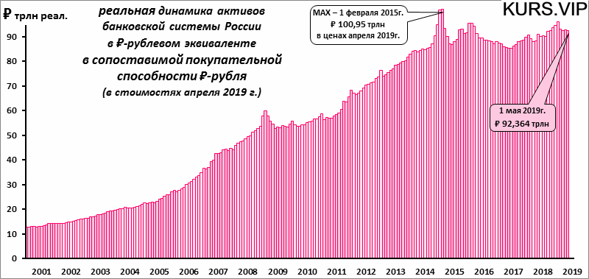
Приложение Б
